S M L O U V A O D Í L O
uzavřená dle § 2586 a následující zákona č. 89/2012 Sb., občanský zákoník
a v souladu se zákonem č. 134/2016 Sb., o zadávání veřejných zakázkách, ve znění pozdějších předpisů.

I. SMLUVNÍ STRANY

OBJEDNATEL: SPZ Triangle, příspěvková organizace
Velká Hradební 3118/48
400 02 Ústí nad Labem
Zapsaná v obchodním rejstříku vedeném Krajským soudem v Ústí nad Labem, oddíl Pr, vložka 990
Zastoupen: Bc. Jaroslavem Krchem, ředitelem
Oprávněný zástupce Objednatele
ve věcech technických:
IČ: 71295011
DIČ: CZ71295011
Telefon:
E-mail:

Objednatel je právnickou osobou a prohlašuje, že má veškerá práva a způsobilost k tomu, aby plnil závazky vyplývající z uzavřené smlouvy, a že neexistují žádné překážky, které by bránily či omezovaly plnění jeho závazků.

ZHOTOVITEL: Marius Pedersen a.s.
Průběžná 1940/3
500 09 Hradec Králové
Společnost je zapsána v obchodním rejstříku vedeném Krajským soudem v Hradci Králové, oddíl B, vložka 389
Adresa provozovny: Čeradická 1014
438 01 Žatec
Zastoupen: Pavlem Strnadem, oblastním manažerem na základě plné moci
Oprávněný zástupce Zhotovitele:
ve věcech technických:
Bankovní spojení:
Číslo účtu:
IČ: 42194920
DIČ: CZ42194920
Telefon:
E-mail:

Zhotovitel je právnickou osobou, založenou a existující podle právních předpisů České republiky. Zhotovitel tímto prohlašuje, že má veškerá práva a způsobilost k tomu, aby plnil závazky vyplývající z uzavřené smlouvy a že neexistují žádné právní překážky, které by bránily, či omezovaly plnění jeho závazků a že uzavřením smlouvy nedojde k porušení žádného obecně závazného předpisu. Zhotovitel současně prohlašuje, že se dostatečným způsobem seznámil se záměry Objednatele ohledně přípravy a realizace akce specifikované v následujících ustanoveních této smlouvy a že na základě tohoto zjištění přistupuje k uzavření předmětné smlouvy.

II. PŘEDMĚT SMLOUVY:

- Předmětem smlouvy je zajišťování zimní údržby komunikací v SPZ Triangle u Žatce, a to:
- chodníku podél závodů společností Yanfeng Czechia Automotive Interior Systems, Solar Turbines, HARGO a Neturen Czech, dále 2 autobusových zastávek včetně přístupových komunikací k nim a přechodu pro chodce mezi nimi v celkové nasčítané délce cca 1 km dle zákresu v příloze č. 1,
- chodníku mezi společnostmi Gestamp Louny a Gonvarri Czech v délce cca 250 m a chodníku mezi horním a dolním vjezdem na parkoviště spol. Kiswire Cord Czech a obou přilehlých autobusových zastávek v délce cca 150 m dle zákresu v příloze č. 2.

- Specifikace prací při zimní údržbě chodníků, autobusových zastávek a přechodu:
- Mechanické odstraňování sněhu s následným posypem solí nebo drtí.

- Časové lhůty ke zmírňování závad ve schůdnosti a sjízdnosti:
- Se zmírňováním následků nepříznivého počasí musí být započato do 120 min. od telefonické výzvy Objednatele.
- Zmírňování následků nepříznivého počasí probíhá denně pouze od 6:00 do 18:00.

- Cílem zimní údržby je zmírňování závad vzniklých zimními povětrnostními vlivy a jejich důsledky ve sjízdnosti a schůdnosti ve smyslu zákona č. 13/1997 Sb., o pozemních komunikacích.

III. DOBA A MÍSTO PLNĚNÍ:

- Tato smlouva se uzavírá na dobu určitou, s účinností od 1. 11. 2018 do 31. 3. 2019 s tím, že s ohledem na klimatické podmínky může být tato lhůta po vzájemné dohodě prodloužena.

- Zhotovitel bude provádět služby podle této smlouvy v SPZ Triangle u Žatce, a to výhradně pouze na základě telefonické nebo emailové výzvy Objednatele.

IV. CENA DÍLA:
- Cena za 1 výjezd v rozsahu dle čl. II. činí 7.100 Kč bez DPH a je nejvýše přípustná a nepřekročitelná a obsahuje veškeré náklady spojené s realizací díla. K ceně bude připočteno DPH dle platných právních předpisů.

- Cena celkem na všechny realizované výjezdy může činit maximálně 90.000 Kč bez DPH. Bude-li z důvodu nepříznivých klimatických podmínek nutno tuto částku navýšit, uzavře Objednatel se Zhotovitelem písemný dodatek ke smlouvě.

V. PLATEBNÍ PODMÍNKY:

- Objednatel neposkytuje Zhotoviteli zálohy. Cena bude účtována a proplacena v korunách českých.

- Cena bude hrazena měsíčně na základě daňového dokladu vystaveného Zhotovitelem.

- Daňový doklad musí obsahovat náležitosti dle zákona č. 235/2004 Sb. v platném znění. V případě chybně vystaveného daňového dokladu Objednatel úhradu provede v nové době splatnosti až poté, co mu bude doručen opravený daňový doklad.

- Součástí daňového dokladu bude přehled provedených výjezdů.

- Splatnost daňového dokladu je 15 dnů ode dne doručení Objednateli.

VI. PODMÍNKY PROVÁDĚNÍ DÍLA:

- Zhotovitel je povinen provést dílo včas a řádně, s řádnou péčí a hospodárností a v souladu s ujednáními této smlouvy.

- Za technický stav a připravenost čistících mechanizmů odpovídá v plném rozsahu Zhotovitel. Taktéž i za jejich včasné přistavení k dohodnutému výkonu.

- V případě, že Objednatel upozorní Zhotovitele na špatné či neúplné provedení kompletní zimní údržby a s tím spojené problémy ve sjízdnosti, zahájí Zhotovitel urychleně práce na odstranění těchto závad nejpozději do 2 hodin od nahlášení.

- Zhotovitel je povinen umožnit Objednateli společnou kontrolu provádění prací s tím, že čas provedení kontroly bude mezi Zhotovitelem a Objednatelem předem domluven.

- V případě, že pro Zhotovitele provede některou činnost podle této smlouvy subdodavatel, který poruší právní povinnosti, odpovídá Zhotovitel stejně, jako by závazek porušil sám.

VII. POJIŠTĚNÍ, ODPOVĚDNOST ZA ŠKODU:

- Zhotovitel se zavazuje na požádání Objednatele předložit kopii pojistné smlouvy, z níž je zřejmé, že má sjednáno pojištění odpovědnosti za škodu způsobenou třetí osobě. Zhotovitel se zavazuje udržovat toto pojištění v platnosti po celou dobu realizace díla.

- Zhotovitel odpovídá za veškeré škody způsobené svou činností Objednateli a/nebo třetím osobám a nese veškeré náklady spojené s úhradou těchto škod.

VIII. SMLUVNÍ POKUTA:

- V případě, že Zhotovitel nedodrží časové lhůty uvedené v této smlouvě, uhradí Objednateli pokutu ve výši 500,- Kč za každý jednotlivý případ. V případě zřejmé kalamitní situace je nutno přiměřeně přihlédnout k aktuálním sněhovým a povětrnostním podmínkám.

- Objednatel má právo smluvní pokuty odečíst z ceny díla vyúčtované Zhotovitelem.

IX. ODSTOUPENÍ OD SMLOUVY:

- Tato smlouva může být ukončena
- Dohodou smluvních stran.

- Výpovědí jedné ze smluvních stran při podstatném porušení smlouvy. Výpovědní doba v tomto případě činí 14 dní a počíná běžet prvním kalendářním dnem po doručení výpovědi druhé smluvní straně.

- Odstoupením od smlouvy v případech stanovených zákonem a dále v případě, že:
- Zhotovitel je v prodlení se splněním své povinnosti či závazku, a to i přes to, že na toto prodlení bude písemně Objednavatelem upozorněn a nezjedná nápravu v dodatečně poskytnuté přiměřené lhůtě,
- Zhotovitel provádí činnosti podle této smlouvy v rozporu s touto smlouvou, s pokyny Objednavatele a nezjedná nápravu v dodatečně poskytnuté přiměřené lhůtě,
- vůči Zhotoviteli je zahájeno nebo bude probíhat insolvenční řízení nebo bude insolvenční návrh zamítnut proto, že majetek Zhotovitele nepostačuje k úhradě nákladů insolvenčního řízení,
- Zhotovitel vstoupí do likvidace,
- Zhotovitel pozbyl oprávnění vyžadované právními předpisy k provádění činnosti podle této smlouvy,
- Zhotovitel pozbyl jakýkoliv kvalifikační a technický požadavek stanovený touto smlouvou, nebo jehož splnění bylo předpokladem pro účast v zadávacím řízení veřejné soutěže.
- Objednatel je v prodlení s úhradou svých peněžitých závazků dle této smlouvy po dobu delší než 60 dnů,
- Objednavatel opakovaně neposkytl součinnost zcela nezbytnou pro řádné plnění této smlouvy ze strany Zhotovitele, a to i přes to, že na prodlení s touto povinností byl Zhotovitelem písemně upozorněn a nezjedná nápravu v dodatečně poskytnuté přiměřené lhůtě.

- Odstoupení od této smlouvy musí mít písemnou formu a písemný projev vůle odstoupit od této smlouvy musí být doručen druhé smluvní straně.

- Odstoupení od smlouvy nemá vliv na případný nárok na náhradu škody vzniklé porušením smlouvy, ani na nárok na zaplacení smluvních pokut.

- V případě, že nedojde mezi Zhotovitelem a Objednatelem dle výše uvedeného v postupu ke shodě a písemné dohodě, bude postupováno dle čl. X této smlouvy.

X. SPORY:

- Jakýkoliv spor vzniklý z této smlouvy, pokud se jej nepodaří urovnat jednáním mezi smluvními stranami, bude rozhodnut k tomu věcně příslušným soudem, přičemž soudem místně příslušným k rozhodnutí bude na základě dohody smluvních stran soud určený podle sídla Objednatele.

XI. VYŠŠÍ MOC:

- Za případy vyšší moci jsou považovány takové neobvyklé okolnosti, které brání jedné nebo oběma stranám trvale nebo dočasně plnit smlouvou stanovené povinnosti, které nastanou po nabytí platnosti smlouvy a které nemohly být ani Objednatelem ani Zhotovitelem objektivně předvídány nebo odvráceny.

- Smluvní strana, které je tímto znemožněno plnění smluvních povinností, bude neprodleně informovat při vzniku takových okolností druhou smluvní stranu a předloží jí o tom vhodné doklady příp. informace, že mají tyto okolnosti podstatný vliv na plnění smluvních povinností.

XII. ZÁVĚREČNÁ USTANOVENÍ:

- Objednatel i Zhotovitel potvrzují správnost svých údajů, které jsou uvedeny v čl. I. této smlouvy. V případě, že dojde v průběhu smluvního vztahu ke změnám uvedených údajů, zavazují se je předat druhé straně a bez zbytečného odkladu provést jejich aktualizaci dodatkem této předmětné smlouvy.

- Zhotovitel souhlasí s uveřejněním podmínek, za jakých byla smlouva uzavřena v rozsahu dle zákona č. 134/2016 Sb. a zákona č. 106/1999 Sb. Zhotovitel uděluje souhlas s tím, že tato smlouva bude elektronicky přístupná veřejnosti na elektronickém profilu zadavatele, případně zadavatelova zřizovatele, kterým je Ústecký kraj.

- Tato smlouva bude v úplném znění uveřejněna prostřednictvím registru smluv postupem dle zákona č. 340/2015 Sb. Smluvní strany se dohodly na tom, že uveřejnění v registru smluv provede Objednatel, který zároveň zajistí, aby informace o uveřejnění této smlouvy byla zaslána Zhotoviteli do datové schránky ID:……………./na e-mail:

- Smluvní strany se zavazují zpracovávat osobní údaje subjektů údajů, které jedna smluvní strany předá druhé smluvní straně za účelem zajištění plnění této smlouvy, a to v souladu s příslušnými právními předpisy, zejména v souladu se zákonem č. 101/2000 Sb., o ochraně osobních údajů a o změně některých zákonů, ve znění pozdějších předpisů a od 25. 5. 2018 rovněž v souladu s nařízením Evropského parlamentu a Rady (EU) 2016/679, o ochraně fyzických osob v souvislosti se zpracováním osobních údajů a o volném pohybu těchto údajů a o zrušení směrnice 95/46/ES (obecné nařízení o ochraně osobních údajů), pouze za účelem realizace této smlouvy. Smluvní strany zabezpečí tyto osobní údaje před jejich náhodným či protiprávním zničením ztrátou, pozměňováním, neoprávněným zpřístupněním či zneužitím prostřednictvím zavedení vhodných organizačních a technických opatření. Podrobnější informace týkající se zpracovávání osobních údajů Dodavatelem lze nalézt na adrese www.industrialzonetriangle.com.

- Tato smlouva je uzavřena dnem podpisu statutárními orgány smluvních stran nebo osobami jimi zmocněnými.

- Tuto smlouvu lze měnit, doplnit nebo zrušit pouze písemnými průběžně číslovanými smluvními dodatky, jež musí být jako takové označeny a potvrzeny oběma stranami smlouvy. Tyto dodatky podléhají témuž smluvnímu režimu jako tato smlouva.

- Smlouva se vyhotovuje ve 3 vyhotoveních, kdy 2 vyhotovení obdrží Objednatel a 1 vyhotovení obdrží Zhotovitel.

V Ústí nad Labem dne ………….. V Žatci dne………….

Za Objednatele: Za Zhotovitele:

................................... ....................................
Bc. Jaroslav Krch Pavel Strnad
ředitel oblastní manažer

Příloha č. 1
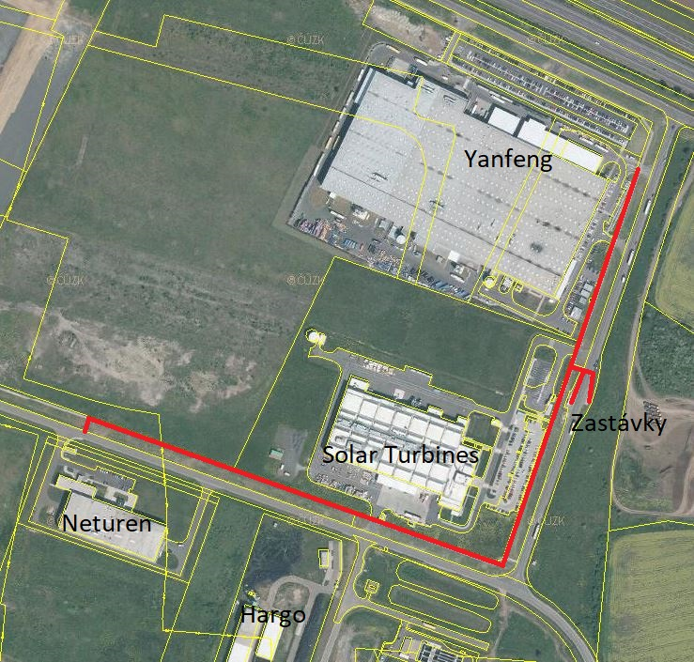

Příloha č. 2
